Вариант 1

Задание 1
Нарисуйте схему ромбовидной ямки с проекцией на нее ядер V, VII, VIII, IX, XII пар черепных нервов, дайте им функциональную характеристику.

Задание 2
Заполните таблицу

Анатомическое образование ЦНС | К какому отделу мозга относится, указать детально локализацию | Функция
Nucleus gracilis
Aqueductus cerebri
Gyrus precentralis
Sulcus basilaris
Genu capsulae internae
Corpus pineale
Pedunculi cerebellares superiores
Colliculus facialis
Columna intermediolateralis
Uncus

Задание 3
Что изображено на рисунке? Подпишите отделы данного образования и его функции.

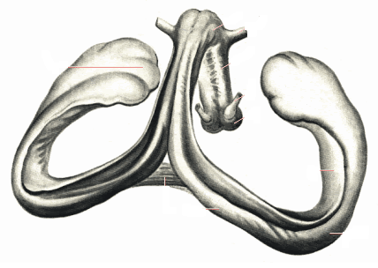

Задание 4
Внимательно посмотрите на рисунки ствола мозга. Обозначьте на рисунке все анатомические образования, которые видите. Обозначения должны быть на латинском языке. В общей сложности по двум рисункам должно быть отмечено не менее 20 образований (обозначать только макроскопические образования – не ядра!).
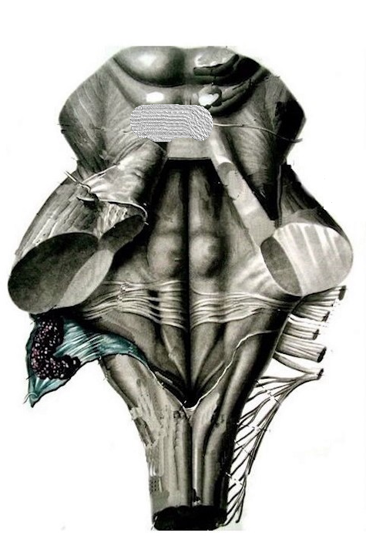 | 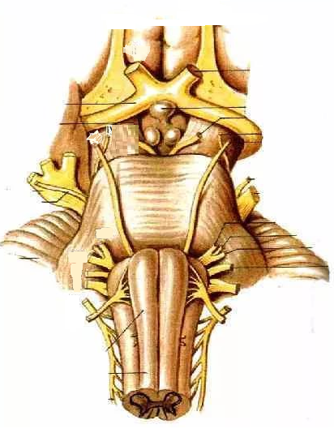

Вариант 2

Задание 1
Нарисуйте схему расположения ретикулярной формации, дайте ей определение и опишите ее функции.

Задание 2
Заполните таблицу

Анатомическое образование ЦНС | К какому отделу мозга относится, указать детально локализацию | Функция
Nucleus cuneatus
Foramen interventricularis
Gyrus angularis
Corpus trapezoideum
Crus posterius capsulae internae
Corpus geniculatum laterale
Pedunculi cerebellares inferiores
Nucleus ruber
Corpus callosum
Infundibulum

Задание 3
На рисунке обозначьте оболочки спинного мозга и межоболочечные пространства, дайте им характеристику
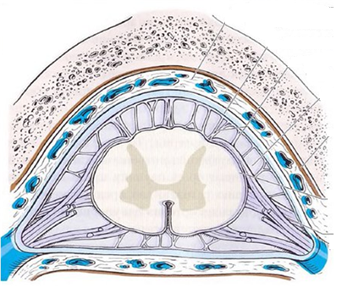
Задание 4
Внимательно посмотрите на рисунки ствола мозга и спинного мозга. Обозначьте на рисунке все макроскопические анатомические образования, которые видите (не ядра). Обозначения должны быть на латинском языке. В общей сложности по двум рисункам должно быть отмечено не менее 20 образований.

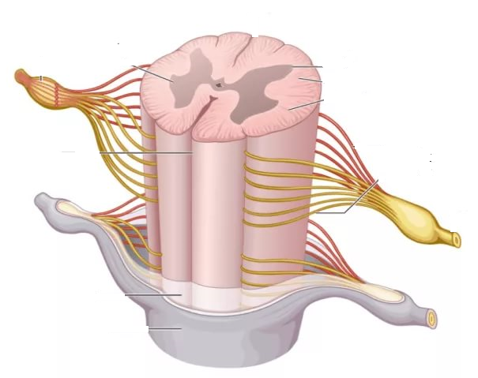

Вариант 3

Задание 1
Нарисуйте схему боковых желудочков и обозначьте их стенки

Задание 2
Заполните таблицу

Анатомическое образование ЦНС | К какому отделу мозга относится, указать детально локализацию | Функция
Nucleus dentatus
Canalis centralis
Gyrus cinguli
Corpus amygdaloideum
Crus anterius capsulae internae
Corpus geniculatum mediale
Pedunculi cerebellares medii
Substancia nigra
Fornix
Sulcus centralis

Задание 3
На рисунке подпишите синусы твердой мозговой оболочки и обозначьте их функции.
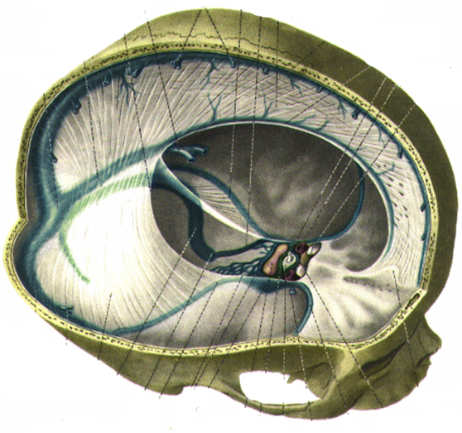
Задание 4
Внимательно посмотрите на рисунки спинного мозга и конечного мозга. Обозначьте на рисунке все макроскопические анатомические образования, которые видите. Обозначения должны быть на латинском языке. В общей сложности по двум рисункам должно быть отмечено не менее 20 образований.
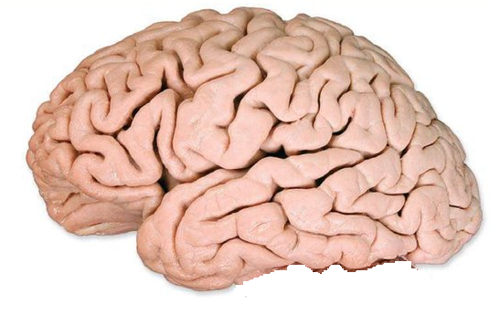

Вариант 4

Задание 1
Нарисуйте схему четвертого желудочка и обозначьте его стенки

Задание 2
Заполните таблицу

Анатомическое образование ЦНС | К какому отделу мозга относится, указать детально локализацию | Функция
Nucleus fastigii
Foramen interventricularis
Gyrus supramarginalis
Corpus trapezoideum
Crus posterius capsulae internae
Corpus geniculatum laterale
Pedunculi cerebellares inferiores
Nucleus ruber
Corpus callosum
Tuber cinereum

Задание 3
На рисунках подпишите ассоциативные волокна конечного мозга и обозначьте их функции.

Задание 4
Внимательно посмотрите на рисунки мозга. Обозначьте на рисунке все макроскопические анатомические образования, которые видите (не ядра). Обозначения должны быть на латинском языке. В общей сложности по двум рисункам должно быть отмечено не менее 20 образований.

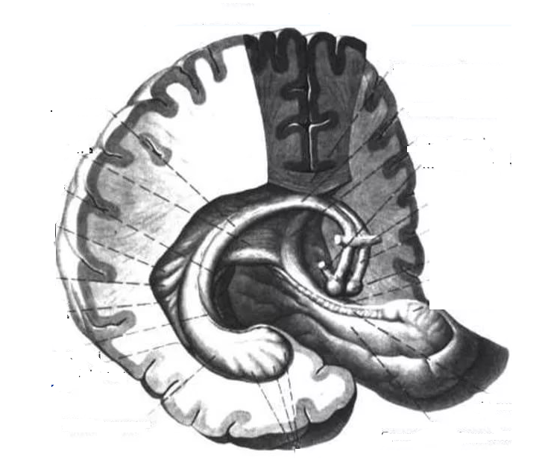 | 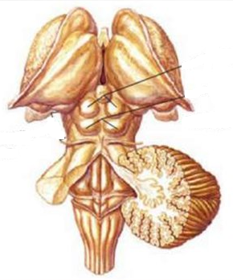

Вариант 5

Задание 1
Нарисуйте схему третьего желудочка и обозначьте его стенки

Задание 2

Заполните таблицу

Анатомическое образование ЦНС | К какому отделу мозга относится, указать детально локализацию | Функция
Putamen
Aqueductus cerebri
Gyrus angularis
Sulcus basilaris
Genu capsulae internae
Corpus pineale
Pedunculi cerebellares superiores
Colliculus facialis
Columna intermediolateralis
Tectum mesencephalicum

Задание 3
На схеме обозначьте все имеющиеся периферические структуры лимбической системы и добавьте недостающие.
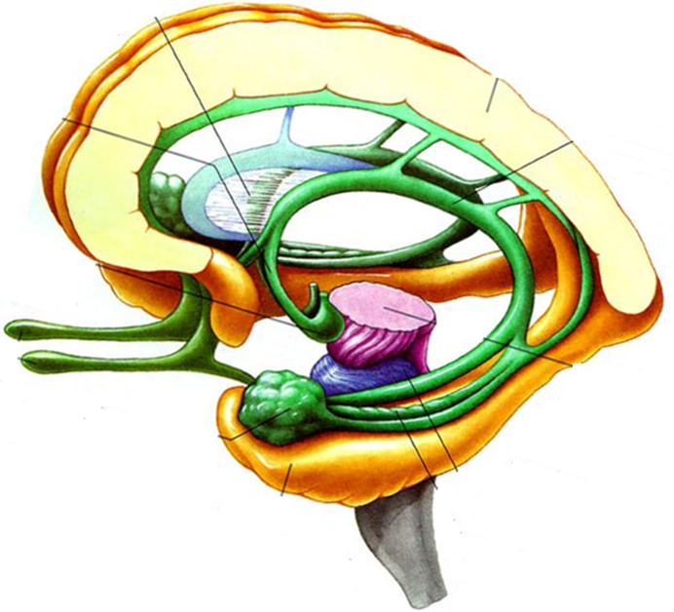
Задание 4
Внимательно посмотрите на рисунки мозга. Обозначьте на рисунке все макроскопические анатомические образования, которые видите (не ядра). Обозначения должны быть на латинском языке. В общей сложности по двум рисункам должно быть отмечено не менее 20 образований.
Вариант 6

Задание 1
Нарисуйте схематично структуры стриопаллидарной системы и укажите их функции.

Задание 2
Заполните таблицу

Анатомическое образование ЦНС | К какому отделу мозга относится, указать детально локализацию | Функция
Nucleus dentatus
Canalis centralis
Gyrus postcentralis
Globus pallidus
Genu capsulae internae
Corpus geniculatum mediale
Pedunculi cerebellares medii
Substancia nigra
Fornix
Decussatio pyramidum

Задание 3
На рисунке обозначьте оболочки головного мозга и межоболочечные пространства, дайте им характеристику.

Задание 4
Внимательно посмотрите на рисунки мозга. Обозначьте на рисунке все макроскопические анатомические образования, которые видите (не ядра). Обозначения должны быть на латинском языке. В общей сложности по двум рисункам должно быть отмечено не менее 20 образований.

